РОБЕРТ ШУМАН
Мечта о недосягаемом
Шуман был тонким интеллектуалом, обладающим пылкой и упрямой натурой.
Не только даром, но и крестом стали для Шумана его душевная чуткость
и отзывчивость ко всему возвышенному.
Композитор окончил свои дни в лечебнице для душевнобольных.

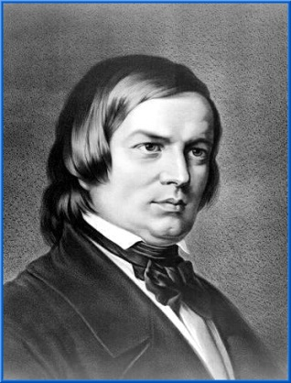
Роберт Шуман
1810 — 1856
Немецкий композитор, дирижер,
музыкальный критик, педагог

Роберт Шуман родился 8 июня 1810 года в саксонском городке Цвиккау.
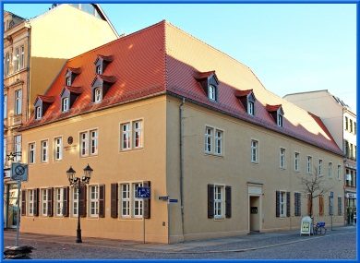
Дом Р. Шумана в Цвиккау
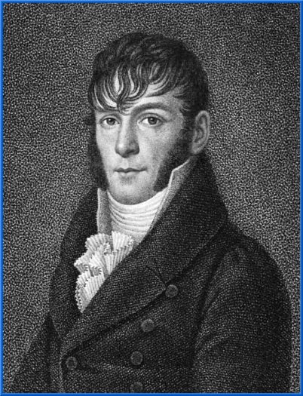
Август Шуман. Отец Р. Шумана
1773—1826

Отец его, Август Шуман, владел издательством, выпускавшим книги карманного формата. Дела Шумана старшего шли успешно, но, несмотря на это, он все время боялся разориться, потерять капитал. Мать Роберта Шумана также не отличалась крепким психическим здоровьем, нередко пребывая в состоянии «слезливой сентиментальности». Атмосфера родительского дома не могла не повлиять на будущего композитора - он рос мнительным, замкнутым мальчиком.
В шесть лет Шумана отдали в частную школ у Дёнера, семи лет он стал учеником известного органиста Иоганна Кунтша, а уже в 1819 году, побывав вместе с отцом на концерте пианиста-виртуоза Игнаца Мошелеса, маленький Роберт принял решение стать профессиональным музыкантом. Тогда родители только улыбнулись в ответ. Они прочили сыну совсем другую будущность и не могли предположить, что музыка станет для него чем-то большим, чем просто детское увлечение. Пока же родители одобряли увлечение Роберта. Август Шуман, желая сделать приятное своему баловню (Роберт был младшим в семье), приглашал в дом музыкантов-любителей. В гостиной Шуманов часто звучали произведения Гайдна, Вебера и других выдающихся композиторов (преимущественно - немецких).
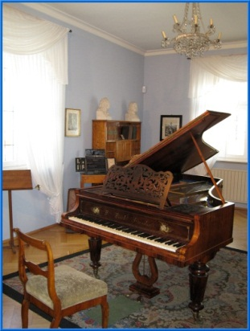
Музыкальная комната композитора в музее Шумана в Цвиккау
Шуман, между тем, еще и сам толком не знал, по какому пути ему следует идти. Его порывистая натура не позволяла ему остановиться на чем-либо одном. Да, в девять лет он заявил, что станет музыкантом. Теперь ему шестнадцать, и он со страстью пишет стихи (а также романы и трагедии), вдохновляясь творениями Шиллера, Байрона и Вальтера Скотта. Подлинным же его кумиром стал позабытый ныне любимец немецких романтиков Жан Поль. Восемнадцати лет от роду Шуман говорил: «Я еще не знаю, кто я. Думаю, у меня есть воображение... Я точно не мыслитель: я никогда не могу сделать логическое заключение. А рожден ли я поэтом (ведь стать им невозможно), решать потомкам».
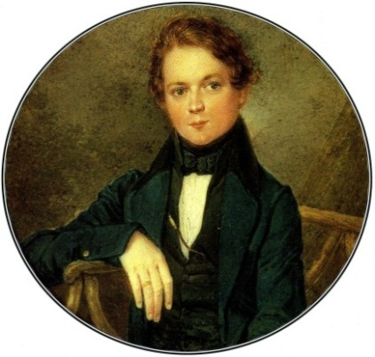
Портрет Р. Шумана в юности
Юность композитора была омрачена двумя тяжелыми потерями – сначала умер его отец, а затем, вследствие долгой психической болезни, скончалась сестра. Первое столь близкое столкновение со смертью легло непосильным грузом на плечи впечатлительного, всегда готового впасть в отчаяние Шумана. Возможно, в смерти сестры он увидел еще и своеобразное предостережение себе самому (известно, что композитор всю жизнь боялся сойти с ума).
Оставаться в осиротевшем родном доме Шуману было невыносимо. Утешения он искал в поездках, много путешествуя по немецким городам. А в 1828 году юноша поступил на юридический факультет Лейпцигского университета. Таков был исход долгой борьбы с матерью и опекуном, которые настаивали на том, что Роберту необходимо, в конце концов, «заняться делом». Борьба «между поэзией и прозой» (говоря словами самого композитора) закончилась победой – пусть временной и внешней - прозы. Сыновний долг Шуман выполнял, впрочем, не очень-то усердно. Юриспруденция не привлекала его, казалась ему слишком «низменной материей».
С куда большим рвением он предавался занятиям совсем другого рода - много общался с лейпцигскими музыкантами, брал уроки игры на фортепиано у Фридриха Вика. Благодаря Вику Шуман достиг больших высот исполнительского мастерства, но в 1832 году ему пришлось отказаться от мечты стать пианистом виртуозом. Желая достичь совершенства в игре на фортепиано, он сконструировал особое приспособление для тренировки безымянного, самого слабого, пальца и «разрабатывал» его, пока не изувечил. Правая рука оказалась практически парализованной. О публичных выступлениях теперь нечего было и думать.
В 1830 году Шуман бросил университет и стал домашним учителем в семье Фридриха Вика, очень заботившегося о музыкальном образовании своих детей. Особенно талантливой ученицей оказалась Клара Вик – в одиннадцать лет она уже блестяще выступала как пианистка. Примерно в это же время Шуман становится автором почтенной «Всеобщей музыкальной газеты». Сотрудничество продолжалось недолго - после восторженной публикации о мало кому известном тогда Шопене, именно в ней прозвучали знаменитые слова: «Шапки долой, господа, перед вами гений!» Шуман был уволен. Нельзя сказать, что он сожалел об этом.
Слишком расходились бюргерские взгляды «Всеобщей музыкальной газеты» с его собственными воззрениями на искусство. Критики газеты толковали о «приятности», Шуман – о серьезности и возвышенности. В своих предпочтениях он не был одинок, вскоре вокруг него образовался кружок единомышленников. «Каждый вечер, - рассказывал сам композитор об этом кружке, - как бы случайно сходились несколько человек, большею частью молодых музыкантов; ближайшею целью этих сходок было обыкновенное общественное собрание; но, тем не менее, здесь происходил взаимный обмен мыслями о музыке, искусстве, которое было для них насущною потребностью». Как правило, страстные разговоры молодых людей сводились к одной теме - упадку современной музыки и поэзии. «Однажды, - продолжает Шуман свой рассказ, - молодым горячим головам пришло на мысль не быть праздными зрителями этого упадка, а постараться снова возвысить поэзию и искусства».
Результатом этого решения стало основание «Нового музыкального журнала». Подчеркивая направленность своего издания, Шуман снабдил его девизом «Молодость и движение», а эпиграфом к первому выпуску поставил шекспировскую фразу: «Лишь те, кто пришел посмотреть веселенький фарс, будут обмануты». Композитор был весьма чутким музыкальным критиком - одним из первых он приветствовал творчество Брамса, Листа, Берлиоза. Журнальная деятельность, впрочем, не помешала ему писать музыку. Именно в 1830-е годы он создал свои лучшие фортепианные циклы.
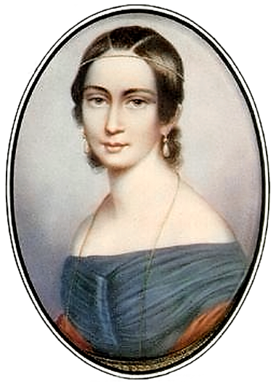
Пианистка К. Вик. Жена Р. Шумана
В 1840 году Роберт Шуман женился на Кларе Вик, выросшей к этому времени из девочки-вундеркинда в красивую молодую женщину. Нужно сказать, что Фридрих Вик, учитель Шумана и отец Клары, долго не соглашался на этот брак. Нет, не потому, что желал для дочери более состоятельного и благополучного супруга. Маэстро Вик хотел, чтобы Клара продолжала концертную деятельность и была свободна от семейных обязательств.
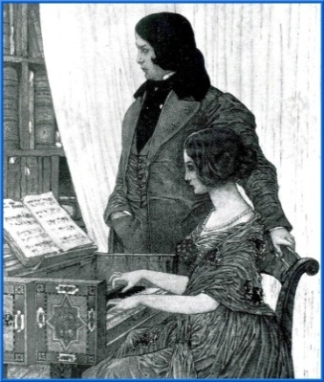
Роберт Шуман и Клара Вик. Гравюра Г. Моссы
Тем не менее, влюбленные обвенчались, и первая пора их брака стала самым счастливым временем в жизни Шумана. Клара родила Шуману восьмерых детей, однако не оставила музыкальной карьеры. Муж был ей предан и буквально оживал в ее присутствии, когда же Клара уезжала на гастроли, впадал в депрессию и много пил.
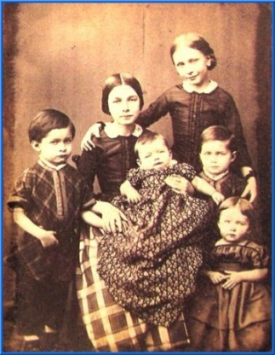
Шестеро старших детей Шумана. 1854 г.
В 1840 году он пишет свои лучшие песенные циклы, в 1841-м - четыре крупных симфонических произведения, в 1842-м – несколько квартетов и квинтетов. А в 1843 году композитор написал ораторию «Рай и Пери». Шуманы много гастролируют (так, в 1844 году они побывали даже в России, хотя здесь большая часть лавров досталась Кларе, блестящей пианистке и очаровательной женщине, а не Шуману, ее угрюмому спутнику). Но уже и в эти, казалось бы, безоблачные годы начинает давать о себе знать тяжелое психическое расстройство, сведшее, в конце концов, музыканта в могилу. Временами Шуман становится замкнутым, раздражительным. Только Клара может удержать его от необдуманных поступков. Композитору становится все труднее общаться с людьми.
В 1843 году он пытается вести в консерватории Лейпцига классы композиции и чтения партитур, но преподавательская деятельность мучительна для него, и он с отвращением оставляет ее. В 1844 году он прекращает работу в своем журнале.
И. К. Даль. Панорама Дрездена, где Шуман жил в 1845-50 гг.
Шуманы в поисках уединения переезжают в Дрезден. Но и здесь психическое состояние композитора продолжает ухудшаться. Через несколько лет Роберт Шуман в последний раз пробует «включиться» в общественную жизнь – становится дирижером городского оркестра в Дюссельдорфе. Но взаимопонимания с оркестрантами Шуману достичь не удается, и он вновь оказывается в одиночестве.
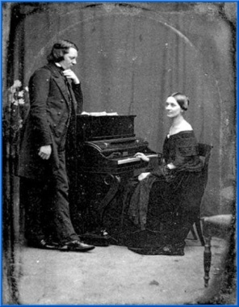
Роберт и Клара Шуман. 1850 г.
В начале 1854 года он пытается покончить с собой. В состоянии умопомешательства Шуман пытался утопиться в Рейне. Его спасают, но душевное здоровье к нему больше не возвращается. 29 июля 1856 года композитор умирает в частной клинике для душевнобольных.
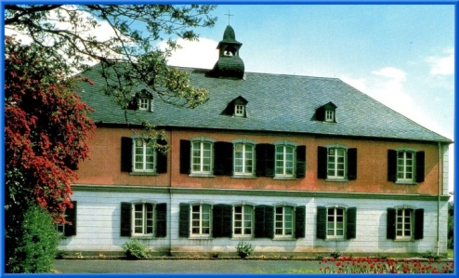
Здание психиатрической лечебницы Эйденихе,
где Шуман провел последние два года своей жизни

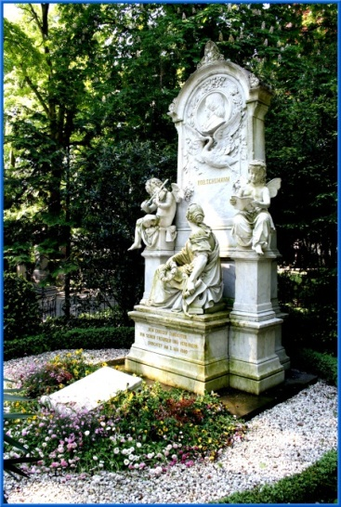

Могила Роберта и Клары Шуман
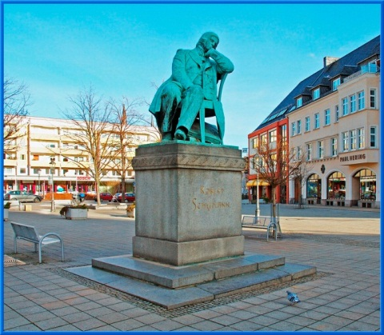
Памятник Роберту Шуману в Цвиккау

«Разум ошибается, чувство - никогда»,- говорил. Шуман
Эту «максиму» он последовательно воплощал во всех своих произведениях

«Детские сцены»

В 1838 году Шуман тайно обручился с Кларой, скрыв это от ее отца. В марте он написал ей, что совсем недавно сочинил тринадцать маленьких пьес под названием «Детские сцены» - нечто вроде воспоминаний о детстве. Не только прославленная пьеса «Грёзы», но и почти все остальные – настоящие маленькие шедевры. Под впечатлением музыки Шумана Чайковский написал свой «Детский альбом», в котором можно найти русский аналог почти каждой пьесы немецкого композитора.

Концерт ля минор для фортепиано с оркестром соч. 54
Шумановский фортепианный концерт ля минор - один из самых значительных концертов во всей немецкой музыке XIX столетия.
В 1841 году Шуман наконец-то внял призывам Клары сочинить нечто по-настоящему грандиозное. На одном дыхании он написал две симфонии и «Фантазию» ля минор для фортепиано с оркестром, посвятив последнюю жене.
Клара Шуман была самой горячей поклонницей таланта своего мужа и с удовольствием исполнила «Фантазию» ля минор. Однако композитор не был ею вполне доволен и на некоторое время отложил работу. В 1845 году он прибавил к ней ещё две части, тем самым превратив ее в полномасштабный концерт.
Первое исполнение концерта состоялось 1 января 1846 года в знаменитом Лейпцигском Гевандхаусе. Дирижировал оркестром Фердинанд Гиллер (ему и посвящен концерт), а за роялем была, разумеется, неизменная Клара Шуман.
Публика привыкла к несколько иной трактовке фортепианного концерта, к виртуозным трюкам и встретила утончённое сочинение Шумана, скорее, равнодушно. Но по мере того как Клара на протяжении своей долгой жизни играла этот концерт снова и снова, он все больше нравился слушателям и вскоре прочно вошёл в репертуар пианистов. Его полюбили за богатство идей, теплоту и лиризм.
Романс « В сиянье теплых майских дней»
В сиянье тёплых майских дней
Листок раскрылся каждый,
Во мне тогда проснулась
Любви и ласки жажда.
В сиянье тёплых майских дней
Звенело птичек пенье,
И я поведал милой
Любви моей томленье.

Этот цикл появился в том самом 1810 году, который обозначен в жизни Шумана как «год песен». В основе его лежат шестнадцать стихотворений Генриха Гейне, которые также вдохновляли Шуберта, Мендельсона и Листа. В стихотворении Гейне образ весны сливается с пробуждением юного, свежего чувства такого же естественного, радостного, поэтичного, как цветение майской природы, как звонкое пение птиц.
Романс « В сиянье теплых майских дней» передает состояние любви, томления, надежд и тревог, так хорошо знакомое самому Шуману, ведь он сам совсем недавно все это пережил. «Любовь поэта» один из самых знаменитых вокальных циклов Шумана. Композитор создал произведения, в которых текст и музыка звучат гармонично, дополняют друг друга.

